
ĐẠI HỌC QUỐC GIA THÀNH PHỐ HỒ CHÍ MINH
TRƯỜNG ĐẠI HỌC CÔNG NGHỆ THÔNG TIN
KHOA CÔNG NGHỆ PHẦN MỀM



ĐỒ ÁN CUỐI KỲ NHẬP MÔN CÔNG NGHỆ PHẦN MỀM

ĐỀ TÀI
QUẢN LÝ THƯ VIỆN

Giảng viên lý thuyết:
NGUYỄN TẤN TRẦN MINH KHANG
Giảng viên thực hành:
NGUYỄN CÔNG HOAN
Sinh viên thực hiện:
PHAN VĨNH LONG – 16520695
VÕ HUỲNH VIỆT - 16521436
NHẬN XÉT CỦA GIẢNG VIÊN

MỤC LỤC
1. LỜI CẢM ƠN 8
2. LỜI MỞ ĐẦU 9
3. DANH SÁCH CÁC YÊU CẦU 10
4. DANH SÁCH CÁC BIỂU MẪU VÀ QUY ĐỊNH 10
5. BẢNG TRÁCH NHIỆM YÊU CẦU NGHIỆP VỤ 14
1.1.1 DANH SÁCH YÊU CẦU 14
1.1.2 DANH SÁCH YÊU CẦU TIẾN HÓA 15
1.1.3 BẢNG TRÁCH NHIỆM YÊU CẦU TIẾN HÓA 16
1.1.4 DANH SÁCH YÊU CẦU HIỂU QUẢ 17
1.1.5 BẢNG TRÁCH NHIỆM YÊU CẦU HIỆU QUẢ 17
1.1.6 DANH SÁCH YÊU CẦU TIỆN DỤNG 18
1.1.7 BẢNG TRÁCH NHIỆM YÊU CẦU TIỆN DỤNG 19
1.1.8 DANH SÁCH YÊU CẦU TƯƠNG THÍCH 20
1.1.9 BẢNG TRÁCH NHIỆM YÊU CÂU TƯƠNG THÍCH 21
1.1.10 DANH SÁCH YÊU CẦU BẢO MẬT 21
1.1.11 BẢNG TRÁCH NHIỆM YÊU CẦU BẢO MẬT 22
1.1.12 DANH SÁCH YÊU CẦU AN TOÀN 22
1.1.13 BẢNG TRÁCH NHIÊM YÊU CẦU AN TOÀN 23
1.1.14 YÊU CẦU CÔNG NGHỆ 24
6. SƠ ĐỒ LUỒNG DỮ LIỆU 25
6.1 SƠ ĐỒ LUỒNG DỮ LIỆU CHO YÊU CẦU LẬP THẺ ĐỘC GIẢ 25
6.2 SƠ ĐỒ LUỒNG DỮ LIỆU CHO YÊU CẦU TIẾP NHẬN SÁCH MỚI 26
6.3 SƠ ĐỒ LUỒNG DỮ LIỆU CHO YÊU CẦU TRA CỨU SÁCH 28
6.4 SƠ ĐỒ LUỒNG DỮ LIỆU CHO YÊU CẦU CHO MƯỢN SÁCH 29
6.5 SƠ ĐỒ LUỒNG DỮ LIỆU CHO YÊU CẦU NHẬN TRẢ SÁCH 31
6.6 SƠ ĐỒ LUỒNG DỮ LIỆU CHO YÊU CẦU BÁO CÁO THỐNG KÊ TÌNH HÌNH MƯỢN SÁCH THEO THỂ LOẠI 32
6.7 SƠ ĐỒ LUỒNG DỮ LIỆU CHO YÊU CẦU BÁO CÁO THỐNG KÊ SÁCH TRẢ TRỄ 34
7. THIẾT KẾ DỮ LIỆU 36
7.1 BƯỚC 1: XÉT YÊU CẦU LẬP THẺ ĐỘC GIẢ 36
7.1.1 Thiết kế dữ liệu với tính đúng đắn 36
7.1.2 Thiết kế dữ liệu với tính tiến hóa 37
7.2 BƯỚC 2: XÉT YÊU CẦU TIẾP NHẬN SÁCH MỚI 38
7.2.1 Thiết kế dữ liệu với tính đúng đắn 38
7.2.2 Thiết kế dữ liệu với tính tiến hóa 39
7.3 BƯỚC 3: XÉT YÊU CẦU TRA CỨU SÁCH 41
7.3.1 Thiết kế dữ liệu với tính đúng đắn 41
7.3.2 Thiết kế dữ liệu với tính tiến hóa 41
7.4 BƯỚC 4: XÉT YÊU CẦU CHO MƯỢN SÁCH 41
7.4.1 Thiết kế dữ liệu với tính đúng đắn 41
7.4.2 Thiết kế dữ liệu với tính tiến hóa 43
7.5 BƯỚC 5: XÉT YÊU CẦU NHẬN TRẢ SÁCH 45
7.5.1 Thiết kế dữ liệu với tính đúng đắn 45
7.5.2 Thiết kế dữ liệu với tính tiến hóa 47
7.6 BƯỚC 6: XÉT YÊU CẦU BÁO CÁO THỐNG KÊ TÌNH HÌNH MƯỢN SÁCH THEO THỂ LOẠI 47
7.6.1 Thiết kế dữ liệu với tính đúng đắn 47
7.6.2 Thiết kế dữ liệu với tính tiến hóa 48
7.7 BƯỚC 7: XÉT YÊU CẦU BÁO CÁO THỐNG KÊ SÁCH TRẢ TRỄ 48
7.7.1 Thiết kế dữ liệu với tính đúng đắn 48
7.7.2 Thiết kế dữ liệu với tính tiến hóa 49
7.8.1 Thiết kế dữ liệu với tính đúng đắn 49
7.8.2 Thiết kế dữ liệu với tính tiến hóa 49
8. DIỄN GIẢI CƠ SỞ DỮ LIỆU 51
8.1 BẢNG DOCGIA 51
8.2 BẢNG LOAIDOCGIA 52
8.3 BẢNG SACH 52
8.4 BẢNG TACGIA 53
8.5 BẢNG TACGIASACH 53
8.6 BẢNG THELOAI 54
8.7 BẢNG THELOAISACH 54
8.8 BẢNG TINHTRANGSACH 55
8.9 BẢNG PHIEUMUON 55
8.10 BẢNG CHITIETPHIEUMUON 56
8.11 BẢNG PHIEUTRA 56
8.12 BẢNG CHITIETPHIEUTRA 57
8.13 BẢNG THAMSO 57
8.14 BẢNG NHANVIEN 58
8.15 BẢNG LOAINHANVIEN 59
9. THIẾT KẾ MÀN HÌNH GIAO DIỆN 60
9.1 MÀN HÌNH LẬP THẺ ĐỘC GIẢ 60
9.2 MÀN HÌNH TIẾP NHẬN SÁCH MỚI 61
9.3 MÀN HÌNH TRA CỨU SÁCH 62
9.4 MÀN HÌNH CHO MƯỢN SÁCH 64
9.5 MÀN HÌNH NHẬN TRẢ SÁCH 66
9.6 MÀN HÌNH THỐNG KÊ TÌNH HÌNH MƯỢN SÁCH THEO THỂ LOẠI 67
9.7 MÀN HÌNH THỐNG KÊ SÁCH TRẢ TRỄ 69
9.8 MÀN HÌNH THAY ĐỔI QUY ĐỊNH 71
9.9 MÀN HÌNH THỰC ĐƠN 73
9.10 MỘT SỐ MÀN HÌNH KHÁC 75
10. THIẾT KẾ XỬ LÝ 77
10.1 MÀN HÌNH LẬP THẺ ĐỘC GIẢ 77
10.2 MÀN HÌNH TIẾP NHẬN SÁCH MỚI 78
10.3 MÀN HÌNH TRA CỨU SÁCH 80
10.4 MÀN HÌNH CHO MƯỢN SÁCH 82
10.5 MÀN HÌNH NHẬN TRẢ SÁCH 84
10.6 MÀN HÌNH THỐNG KÊ TÌNH HÌNH MƯỢN SÁCH THEO THỂ LOẠI 86
10.7 MÀN HÌNH THỐNG KÊ SÁCH TRẢ TRỄ 87
10.8 MÀN HÌNH THAY ĐỔI QUY ĐỊNH 89
10.9 MÀN HÌNH THỰC ĐƠN 90
10.10 MÀN HÌNH ĐĂNG NHẬP 91
10.11 MÀN HÌNH ĐĂNG KÝ 92
10.12 MÀN HÌNH CÀI ĐẶT KẾT NỐI 93

LỜI CẢM ƠN
Trong khoảng thời gian thực hiện đề tài này, chúng em đã nhận được sự giúp đỡ, chỉ bảo tận tình của thầy cô bộ môn. Chúng em xin gửi lời cảm ơn sâu sắc đến quý thầy cô. Chúng em xin chân thành cảm ơn thầy Nguyễn Tấn Trần Minh Khang, thầy Nguyễn Văn Kiệt cũng là giảng viên phụ trách trực tiếp giảng dạy chúng em - là người hướng dẫn, cung cấp cho chúng em những tài liệu và tạo điều kiện thuận lợi giúp đỡ chúng em để hoàn thành đề tài một cách tốt nhất.
Chúng em cũng gửi lời cảm ơn đến bạn bè đã giúp đỡ chúng em hoàn thành đề tài này.
Do thời gian và kiến thức có hạn nên mặc dù đã cố gắng hết khả năng nhưng đề tài không thể nào tránh khỏi những thiếu sót. Rất mong được sự đóng góp của quý thầy cô để đề tài này hoàn chỉnh hơn.

Nhóm sinh viên thực hiện
Trần Khánh Nguyên
Phạm Hoài Nguyên

LỜI MỞ ĐẦU
Trong thời đại tri thức ngày nay, việc nâng cao chất lượng giáo dục là nhiệm vụ quan trọng và hàng đầu của nước ta. Song song với việc đào tạo ,việc quản lý cũng không kém phần quan trọng đặc biệt là việc quản lý sách trong các thư viện. Hằng ngày một số lượng lớn sách trong các thư viện được sử dụng .việc quản lý sách vốn đã rất khó khăn,nh ư ng do nhu cầu đọc của chúng ta ngày càng tăng nên việc quản lý sách trong các thư viện càng khó khăn hơn.
Phần mêm quản lý thư viện này nhằm giải quyết phần nào khó khăn trên. Phần mềm hỗ trợ các chức năng thông dụng mà nhiệm vụ của thủ thư hay làm và hỗ trợ việc lưu trữ dữ liệu sách.

DANH SÁCH CÁC YÊU CẦU
STT | Tên yêu cầu | Biểu mẫu | Qui định | Ghi chú
1 | Lập thẻ độc giả | BM1 | QĐ1
2 | Tiếp nhận sách mới | BM2 | QĐ2
3 | Tra cứu sách | BM3
4 | Cho mượn sách | BM4 | QĐ4
5 | Nhận trả sách | Độc giả cung cấp mã số cần trả
6 | Lập báo cáo | BM5.1, BM5.2
7 | Thay đổi quy định |  | QĐ6

DANH SÁCH CÁC BIỂU MẪU VÀ QUY ĐỊNH

Biểu mẫu 1 và qui định 2
BM1: | Thẻ Độc Giả
Họ và tên: |  | Loại độc giả: | Ngày sinh:
Địa chỉ: |  | Email: | Ngày lập thẻ:
QĐ2: Có 2 loại độc giả (X,Y). Tuổi độc giả từ 18 đến 55. Thẻ có giá trị 6 tháng.
Ví dụ: Thẻ độc giả
BM1: | Thẻ Độc Giả
Họ và tên: Ngô Kinh |  | Loại độc giả: X | Ngày sinh: 27/09/1978
Địa chỉ: 98 Yên Đỗ |  | Email: nmkhang@yahoo.com | Ngày lập thẻ: 22/10/2004

Biểu mẫu 2 và qui định 2
BM2: | Thông Tin Sách
Tên sách: |  | Thể loại: | Tác giả:
Năm xuất bản: |  | Nhà xuất bản: | Ngày nhập:
Trị giá:
QĐ3: Có 3 thể loại (A, B, C). Chỉ nhận các sách xuất bản trong vòng 8 năm.
Ví dụ: Phiếu thông tin sách
BM2: | Thông Tin Sách
Tên sách: CNPM |  | Thể loại: A | Tác giả: Hồ Thanh Phong
Năm xuất bản: 2003 |  | Nhà xuất bản: NXB Trẻ | Ngày nhập: 22/10/2004
Trị giá: 30.000 đồng

Biểu mẫu 3
BM3: |  | Danh Sách Sách
STT | Mã Sách |  | Tên Sách | Thể Loại | Tác Giả | Tình Trạng
1
2
Ví dụ:
BM3: |  | Danh Sách Sách
STT | Mã Sách |  | Tên Sách | Thể Loại | Tác Giả | Tình Trạng
1
2
3
4
5

Biểu mẫu 4 và qui định 4
BM4: |  | Phiếu Mượn Sách
Họ tên độc giả: |  |  |  | Ngày mượn:
STT | Mã Sách |  | Tên Sách |  | Thể Loại | Tác Giả
1
2
QĐ4: Chỉ cho mượn với thẻ còn hạn, không có sách mượn quá hạn, và sách không có người đang mượn. Mỗi độc giả mượn tối đa 5 quyển sách trong 4 ngày.
Ví dụ:
BM4: |  | Phiếu Mượn Sách
Họ tên độc giả: Tran A |  |  |  | Ngày mượn: 12/05/2006
STT | Mã Sách |  | Tên Sách |  | Thể Loại | Tác Giả
1 | MS076 |  | Lập trình cơ bản |  | CNTT | Trần Trung
2 | MS091 |  | Thuật toán |  | CNTT | Nguyễn Cường

Biểu mẫu 5
- Biểu mẫu 5.1
BM10.1 |  | Báo Cáo Thông Kê Tình Hình Mượn Sách Theo Thể Loại
Tháng :
STT | Tên Thể Loại |  | Số lượt mượn | Tỉ lệ
1
2
Tổng số lượt mượn:
- Biểu mẫu 5.2
BM10.2 |  | Báo Cáo Thống Kê Sách Trả Trễ
Ngày:
STT | Tên Sách |  | Ngày Mượn | Số Ngày Trả Trễ
1

Quy định 6
QĐ6: Người dung có thể thay đổi các quy định như sau:
+ QĐ1: Thay đổi về tuổi tối thiểu, tuổi tối đa, thời hạn có giá trị của thẻ.
+ QĐ2: Thay đổi số lượng và tên các thể loại, thay đổi khoảng cách năm xuất bản.
+ QĐ4: Thay đổi số lượng sách mượn tối đa, số ngày mượn tối đa

BẢNG TRÁCH NHIỆM YÊU CẦU NGHIỆP VỤ

DANH SÁCH YÊU CẦU

STT | Tên yêu cầu | Người dùng | Phần mềm | Ghi Chú
1 | Lập thẻ độc giả | Cung cấp thông tin về độc giả | Kiểm tra qui định và ghi nhận | Cho phép hủy, cập nhật lại thẻ
2 | Tiếp nhận sách mới | Cung cấp thông tin về sách | Kiểm tra qui định và ghi nhận | Cho phếp hủy
3 | Tra cứu sách | Cung cấp mã sách hoặc tên sách | Tìm, xuất thông tin liên quan
4 | Cho mượn sách | Cung cấp họ tên đọc giả và tên sách cần mượn | Kiểm tra qui định và ghi nhận
5 | Nhận trả sách | Cung cấp mã số cần trả | Kiểm tra qui định và ghi nhận
6 | Lập báo cáo
7 | Thay đổi qui định | Cung cấp thông tin cần thay đổi | Kiểm tra qui định và ghi nhận

DANH SÁCH YÊU CẦU TIẾN HÓA
STT | Nghiệp vụ | Tham số cần thay đổi | Miền giá trị cần thay đổi
1 | Thay đổi qui định lập thẻ đọc giả | Tuổi tối thiểu , tuổi tối đa, thời gian của thẻ
2 | Thay đổi qui định về sách | Số lượng và tên các thể loại,khoảng cách năm xuất bản
3 | Thay đổi qui định cho mượn sách | Sĩ số tối đa | Sách  Ngày

BẢNG TRÁCH NHIỆM YÊU CẦU TIẾN HÓA
STT | Tên yêu cầu | Người dùng | Phần mềm | Ghi Chú
1 | Thay đổi qui định lập thẻ đọc giả | Cho biết giá trị mới của tuổi tối thiểu ,tối tối gia và thời gian của thẻ | Ghi nhận giá trị mới và thay đổi cách thức kiểm tra
2 | Thay đổi qui định về sách | Cho biết giá trị mới của số lượng và tên các thể loại,khoảng cách năm xuất bản | Ghi nhận giá trị mới và thay đổi cách thức kiểm tra
3 | Thay đổi qui định cho mượn sách | Cho biết giá trị mới của ngày,sách mới trong ngày | Ghi nhận giá trị mới và thay đổi cách thức kiểm tra | Cho phép hủy hay cập nhật lại thông tin về sách, ngày

DANH SÁCH YÊU CẦU HIỂU QUẢ
STT | Nghiệp vụ | Tốc độ xử lý | Dung lượng dữ trữ | Ghi chú
1 | Lập thẻ độc giả | 1000 thẻ/giờ
2 | Tiếp nhận sách mới | 1000 sách/giờ
3 | Tra cứu sách | Ngay tức thì
4 | Cho mượn sách | Ngay tức thì
5 | Nhận trả sách | Ngay tức thì
6 | Lập báo cáo | Ngay tức thì
7 | Thay đổi qui định | Ngay tức thì

BẢNG TRÁCH NHIỆM YÊU CẦU HIỆU QUẢ
STT | Tên yêu cầu | Người dùng | Phần mềm | Ghi Chú
1 | Lập thẻ độc giả |  | Thực hiện đúng theo yêu cầu
2 | Tiếp nhận sách mới
3 | Tra cứu sách
4 | Cho mượn sách
5 | Nhận trả sách
6 | Lập báo cáo | Chuẩn bị trước
7 | Thay đổi qui định

DANH SÁCH YÊU CẦU TIỆN DỤNG
STT | Nghiệp vụ | Mức độ dễ học | Mức độ dễ sử dụng | Ghi chú
1 | Lập thẻ độc giả | 5 phút hướng dẫn | Dễ
2 | Tiếp nhận sách mới | 5 phút hướng dẫn | Dễ
3 | Tra cứu sách | Không cần hướng dẫn | Dễ
4 | Cho mượn sách | 5 phút hướng dẫn | Dễ
5 | Nhận trả sách | 5 phút hướng dẫn | Dễ
6 | Lập báo cáo | Không cần hướng dẫn | Dễ
7 | Thay đổi qui định | Không cần hướng dẫn | Dễ

BẢNG TRÁCH NHIỆM YÊU CẦU TIỆN DỤNG
STT | Tên yêu cầu | Người dùng | Phần mềm | Ghi Chú
1 | Lập thẻ độc giả | Đọc tài liệu hướng dẫn | Thực hiện đúng yêu cầu
2 | Tiếp nhận sách mới | Đọc tài liệu hướng dẫn | Thực hiện đúng yêu cầu
3 | Tra cứu sách |  | Thực hiện đúng yêu cầu
4 | Cho mượn sách | Đọc tài liệu hướng dẫn | Thực hiện đúng yêu cầu
5 | Nhận trả sách | Đọc tài liệu hướng dẫn | Thực hiện đúng yêu cầu
6 | Lập báo cáo |  | Thực hiện đúng yêu cầu
7 | Thay đổi qui định |  | Thực hiện đúng yêu cầu

DANH SÁCH YÊU CẦU TƯƠNG THÍCH
STT | Nghiệp vụ | Đối tượng liên quan | Ghi chú
1 | Xuất danh sách độc giả | Đến tập tin excel | Độc lập phiên bản
2 | Xuất danh sách sách | Đến tập tin excel | Độc lập phiên bản
3 | Xuất báo cáo thống kê | Đến Document Viewer (PDF)/ Máy in | Độc lập phiên bản

BẢNG TRÁCH NHIỆM YÊU CÂU TƯƠNG THÍCH
STT | Tên yêu cầu | Người dùng | Phần mềm | Ghi Chú
1 | Xuất danh sách độc giả |  | Thực hiện đúng yêu cầu
2 | Xuất danh sách sách |  | Thực hiện đúng yêu cầu
3 | Xuất báo cáo thống kê |  | Thực hiện đúng yêu cầu

DANH SÁCH YÊU CẦU BẢO MẬT
STT | Nghiệp vụ | Quản trị viên | Nhân viên | Khác
1 | Phân quyền | X
2 | Tiếp nhận | X | X
3 | Tra cứu | X | X
4 | Thay đổi quy định | X

BẢNG TRÁCH NHIỆM YÊU CẦU BẢO MẬT
STT | Nghiệp vụ | Quản trị viên | Nhân viên | Khác
1 | Quản trị viên | Cho biết người dung mới và quyền hạn | Ghi nhận và thực hiện đúng
2 | Nhân viên | Cung cấp tên và mật khẩu | Ghi nhận và thực hiện đúng
3 | Khác

DANH SÁCH YÊU CẦU AN TOÀN
STT | Nghiệp vụ | Đối tượng | Ghi chú
1 | Phục hồi | Thẻ đọc giả,thông tin sách đã xóa
2 | Hủy thật sự | Thẻ đọc giả , thông tin sách đã xóa
3 | Không cho phép xóa

BẢNG TRÁCH NHIÊM YÊU CẦU AN TOÀN
STT | Nghiệp vụ | Người dùng | Phần mềm | Ghi chú
1 | Phục hồi | Cho biết thẻ đọc giả , thông tin sách cần phục hồi | Phục hồi
2 | Hủy thật sự | Cho biết thẻ đọc giả , thông tin sách cần hủy | Hủy thật sự
3 | Không cho phép xóa |  | Thực hiện đúng theo yêu cầu

YÊU CẦU CÔNG NGHỆ
STT | Yêu cầu | Mô tả chi tiết | Ghi chú
1 | Dễ sửa lỗi | Xác định lỗi trung bình trong 30 phút | Khi sửa lỗi chức năng không ảnh hưởng đến chức năng khác
2 | Dễ bảo trì | Thêm chức năng mới nhanh | Không ảnh hưởng đến chức năng đã có
3 | Tái sử dụng | Xây dựng phần mềm quản lý thư viện trong 3 ngày | Cùng với các yêu cầu
4 | Dễ mang chuyển | Đổi sang hệ quản trị cơ sở dữ liệu mới tối đa trong 2 ngày | Cùng với các yêu cầu

SƠ ĐỒ LUỒNG DỮ LIỆU

SƠ ĐỒ LUỒNG DỮ LIỆU CHO YÊU CẦU LẬP THẺ ĐỘC GIẢ
- Biểu mẫu
BM2: | Thẻ Độc Giả
Họ và tên: |  | Loại độc giả: | Ngày sinh:
Địa chỉ: |  | Email: | Ngày lập thẻ:
- Qui Định
QĐ2: Có 2 loại độc giả (X,Y). Tuổi độc giả từ 18 đến 55. Thẻ có giá trị 6 tháng.
- Hình vẽ
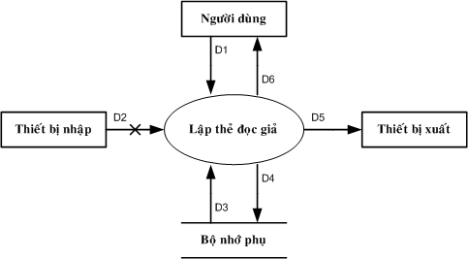
- Các ký hiệu
D1: Họ Tên, Loại Độc Giả, Ngày Sinh, Địa Chỉ, Ngày Lập Thẻ.
D2: Không có
D3: Danh Sách Loại Độc Giả, Tuổi Tối Đa, Tuổi Tối Thiểu, Thời Hạn Sử Dụng.
D4: D1 + Ngày Hết Hạn.
D5: D3
D6: D5
- Thuật toán
- Nhận D1 từ người dùng.
- Kết nối cơ sở dữ liệu.
- Đọc D3 từ bộ nhớ phụ.
- Kiểm tra “Loại Độc Giả” (D1) có thuộc “Danh Sách Loại Độc Giả” (D3).
- Tính tuổi độc giả.
- Kiểm tra qui định tuổi tối thiểu.
- Kiểm tra qui định tuổi tối đa.
- Nếu không thỏa tất cả các qui định trên thì tới Bước 13.
- Tính Ngày Hết Hạn.
- Lưu D4 xuống bộ nhớ phụ.
- Xuất D5 ra máy in (nếu có yêu cầu).
- Trả D6 cho người dùng.
- Đóng kết nối cơ sở dữ liệu.
- Kết thúc.

SƠ ĐỒ LUỒNG DỮ LIỆU CHO YÊU CẦU TIẾP NHẬN SÁCH MỚI
- Biểu mẫu
BM3: | Thông Tin Sách
Tên sách: |  | Thể loại: | Tác giả:
Năm xuất bản: |  | Nhà xuất bản: | Ngày nhập:
Trị Giá:
- Qui định
QĐ3: Có 3 thể loại (A, B, C). Chỉ nhận các sách xuất bản trong vòng 8 năm.
- Hình vẽ
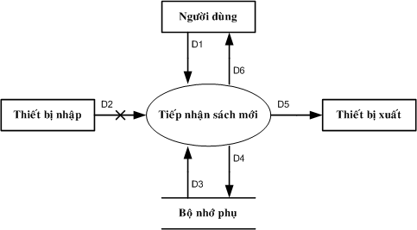
- Các ký hiệu
D1: Tên Sách, Tác giả, Thể Loại, Nhà Xuất Bản, Năm Xuất Bản, Ngày Nhập, Trị Giá.
D2: Không có.
D3: Danh Sách Thể Loại Sách, Qui Định Khoảng Cách Xuất Bản.
D4: D1 + Tình Trạng Sách.
D5: D1.
D6: D1.
- Thuật toán
- Nhận D1 từ người dùng.
- Kết nối cơ sở dữ liệu.
- Đọc D3 từ bộ nhớ phụ.
- Kiểm tra “Thể Loại” (D1) có thuộc “Danh Sách Thể Loại Sách” (D3).
- Tính khoảng cách năm xuất bản của sách.
- Kiểm tra qui định khoảng cách năm xuất bản.
- Nếu không thỏa tất cả các qui định trên thì tới Bước 13.
- Đặt “Tình Trạng Sách” là rảnh.
- Lưu D4 xuống bộ nhớ phụ.
- Xuất D5 ra máy in (nếu có yêu cầu).
- Trả D6 cho người dùng (nếu có yêu cầu).
- Đóng kết nối cơ sở dữ liệu.
- Kết thúc.

SƠ ĐỒ LUỒNG DỮ LIỆU CHO YÊU CẦU TRA CỨU SÁCH
- Biểu mẫu
BM4: |  | Danh Sách Sách
STT | Mã Sách |  | Tên Sách | Tác Giả | Số lượt mượn | Tình Trạng
1
2
- Qui định
Không có
- Hình vẽ
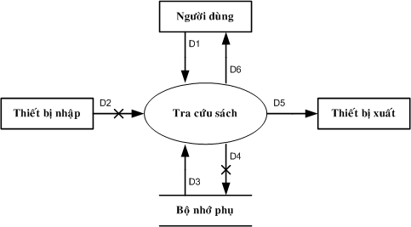
- Các ký hiệu
D1: Thông tin về đối tượng sách muốn tìm (ít nhất là một trong các thông tin sau): Mã sách, tên sách, thể loại, tác giả, năm xuất bản, nhà xuất bản, ngày nhập, trị giá, người tiếp nhận, tình trạng sách,….
D2: Không có
D3: Danh sách các quyển sách thỏa mãn tiêu chuẩn tra cứu cùng với thông tin chi tiết liên quan: Mã sách, tên sách, thể loại, tác giả, năm xuất bản, nhà xuất bản, ngày nhập, trị giá, người tiếp nhận, tình trạng sách.
D4: Không có
D5: D3
D6: D5
- Thuật toán
- Nhận D1 từ người dùng.
- Kết nối cơ sở dữ liệu.
- Đọc D3 từ bộ nhớ phụ.
- Xuất D5 ra máy in.
- Trả D6 cho người dùng.
- Đóng kết nối cơ sở dữ liệu.
- Kết thúc.

SƠ ĐỒ LUỒNG DỮ LIỆU CHO YÊU CẦU CHO MƯỢN SÁCH
- Biểu mẫu
BM5: |  | Phiếu Mượn Sách
Họ tên độc giả: |  |  |  | Ngày mượn:
STT | Mã Sách |  | Tên Sách |  | Thể Loại | Tác Giả
1
2
- Qui định
QĐ5: Chỉ cho mượn với thẻ còn hạn, không có sách mượn quá hạn, và sách không có người đang mượn. Mỗi độc giả mượn tối đa 5 quyển sách trong 4 ngày.
- Hình vẽ
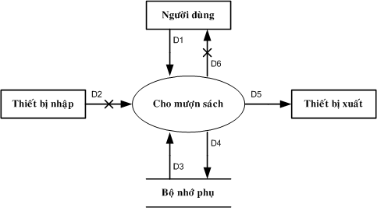
- Các ký hiệu
D1: Họ tên độc giả, ngày mượn, danh sách các sách mượn cùng với các thông tin chi tiết liên quan (mã sách, tên sách, thể loại, tác giả).
D2: Không có
D3: Ngày hết hạn của thẻ độc giả, tình trạng của những quyển sách độc giả muốn mượn, danh sách các sách đang mượn, số lượng sách mượn tối đa, số ngày mượn tối đa.
D4: D1 + tình trạng sách (mới) của các quyển sách độc giả mượn + danh sách sách độc giả đang mượn (mới).
D5: D1
D6: Không có.
- Thuật toán
- Nhận D1 từ người dùng.
- Kết nối cơ sở dữ liệu.
- Đọc D3 từ bộ nhớ phụ.
- Kiểm tra thẻ còn hạn.
- Tính số ngày mượn của từng đầu sách độc giả đang mượn.
- Đếm số lượng sách mượn quá hạn.
- Kiểm tra qui định sách mượn quá hạn.
- Kiểm tra tình trạng của những quyển sách độc giả muốn mượn.
- Tính số lượng sách độc giả đang mượn (mới).
- Kiểm tra qui định số lượng sách mượn.
- Nếu không thỏa mãn tất cả các qui định trên thì tới Bước 16.
- Cập nhật tình trạng sách của các quyển sách độc giả mượn.
- Cập nhật danh sách sách mượn.
- Lưu D4 xuống bộ nhớ phụ.
- Xuất D5 ra máy in (nếu có yêu cầu).
- Đóng kết nối cơ sở dữ liệu.
- Kết thúc.

SƠ ĐỒ LUỒNG DỮ LIỆU CHO YÊU CẦU NHẬN TRẢ SÁCH
- Biểu mẫu
Không có
- Qui định
Không có
- Hình vẽ
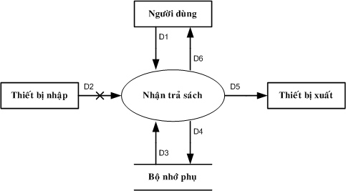
- Các ký hiệu
D1: Họ tên độc giả, ngày trả, danh sách các quyển sách trả.
D2: Không có
D3: Ngày mượn của từng đầu sách trả, danh sách sách độc giả đang mượn, số ngày mượn tối đa.
D4: D1 + tình trạng sách (mới) của các quyển sách độc giả trả + số ngày mượn quá hạn của các quyển sách độc giả trả + danh sách sách độc giả đang mượn (mới).
D5: D1 + Số ngày mượn quá hạn của các quyển sách độc giả trả.
D6: D5.
- Thuật toán
- Nhận D1 từ người dùng.
- Kết nối cơ sở dữ liệu.
- Đọc D3 từ bộ nhớ phụ.
- Kiểm tra các đầu sách độc giả trả (D1) có nằm trong danh sách sách độc giả đang mượn (D3) hay không.
- Nếu không thoả mãn các điều kiện trên thì tới Bước 13.
- Tính số ngày mượn cho từng đầu sách độc giả trả.
- Tính số ngày mượn quá hạn cho từng đầu sách.
- Cập nhật danh sách sách độc giả đang mượn (mới).
- Đặt tình trạng sách của các đầu sách độc giả trả là rảnh.
- Lưu D4 xuống bộ nhớ phụ.
- Xuất D5 ra máy in (nếu có yêu cầu).
- Trả D6 cho người dùng (nếu có yêu cầu).
- Đóng kết nối cơ sở dữ liệu.
- Kết thúc.

SƠ ĐỒ LUỒNG DỮ LIỆU CHO YÊU CẦU BÁO CÁO THỐNG KÊ TÌNH HÌNH MƯỢN SÁCH THEO THỂ LOẠI
- Biểu mẫu
BM10.1 |  | Báo Cáo Thông Kê Tình Hình Mượn Sách Theo Thể Loại
Tháng :
STT | Tên Thể Loại |  | Số Lượt Mượn | Tỉ Lệ
1
2
Tổng số lượt mượn:
- Qui định
Không có
- Hình vẽ
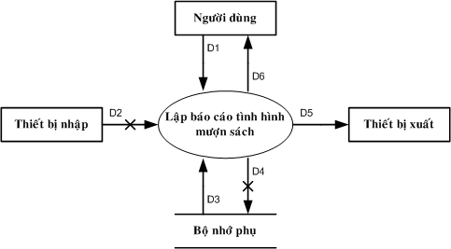
- Các ký hiệu
D1: Tháng Báo Cáo.
D2: Không có
D3: Danh sách tất cả phiếu mượn sách trong tháng.
D4: D1 + Số lượt mượn theo từng thể loại, tổng số lượt mượn trong tháng, tỉ lệ mượn theo từng thể loại.
D5: D3
D6: D5
- Thuật toán
- Nhận D1 từ người dùng.
- Kết nối cơ sở dữ liệu.
- Đọc D3 từ bộ nhớ phụ.
- Đếm số lượt mượn theo từng thể loại.
- Tính tổng số lượt mượn của tất cả các thể loại.
- Tính tỉ lệ mượn theo từng thể loại.
- Lưu D4 xuống bộ nhớ phụ
- Xuất D5 ra máy in (nếu có yêu cầu).
- Trả D6 cho người dùng (nếu có yêu cầu).
- Đóng kết nối cơ sở dữ liệu.
- Kết thúc.

SƠ ĐỒ LUỒNG DỮ LIỆU CHO YÊU CẦU BÁO CÁO THỐNG KÊ SÁCH TRẢ TRỄ
- Biểu mẫu
BM10.2 |  | Báo Cáo Thống Kê Sách Trả Trễ
Ngày:
STT | Tên Sách |  | Ngày Mượn | Số Ngày Trả Trễ
1
2
- Qui định
Không có
- Hình vẽ
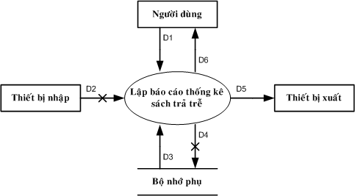
- Các ký hiệu
D1: Ngày báo cáo.
D2: Không có
D3: Danh sách các sách trả trễ.
D4: D1+ Số Số ngày trả trễ của từng đầu sách.
D5: D3
D6: D5
- Thuật toán
- Nhận D1 từ người dùng.
- Kết nối cơ sở dữ liệu.
- Đọc D3 từ bộ nhớ phụ.
- Tính Số Ngày Trả Trễ của từng đầu sách.
- Lưu D4 xuống bộ nhớ phụ
- Xuất D5 ra máy in.
- Trả D6 cho người dùng (nếu có yêu cầu).
- Đóng kết nối cơ sở dữ liệu (nếu có yêu cầu).
- Kết thúc.

THIẾT KẾ DỮ LIỆU

BƯỚC 1: XÉT YÊU CẦU LẬP THẺ ĐỘC GIẢ

Thiết kế dữ liệu với tính đúng đắn
- Biểu mẫu liên quan: BM2
BM2: | Thẻ Độc Giả
Họ và tên: |  | Loại độc giả: | Ngày sinh:
Địa chỉ: |  | Email: | Ngày lập thẻ:
- Sơ đồ luồng dữ liệu:
- Các thuộc tính mới:
HoTen, LoaiDocGia, NgaySinh, DiaChi, E-Mail, NgayLapThe.
- Thiết kế dữ liệu:
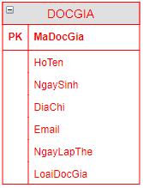
- Các thuộc tính trừu tượng
MaDocGia
- Sơ đồ logic:
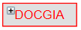

Thiết kế dữ liệu với tính tiến hóa
- Qui định liên quan: QĐ2
QĐ2: Có 2 loại độc giả (X,Y). Tuổi độc giả từ 18 đến 55. Thẻ có giá trị 6 tháng.
- Sơ đồ luồng dữ liệu:
- Các thuộc tính mới:
TenLoaiDocGia, TuoiToiThieu, TuoiToiDa, ThoiHanSuDung, SoLuongTheLoai, NgayHetHan.
- Thiết kế dữ liệu:
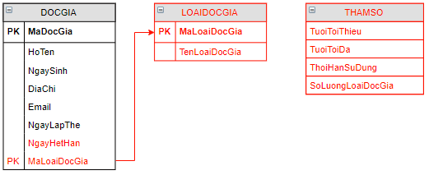
- Các thuộc tính trừu tượng
MaLoaiDocGia.
- Sơ đồ logic:

BƯỚC 2: XÉT YÊU CẦU TIẾP NHẬN SÁCH MỚI

Thiết kế dữ liệu với tính đúng đắn
- Biểu mẫu liên quan: BM1
BM3: | Thông Tin Sách
Tên sách: |  | Thể loại: | Tác giả:
Năm xuất bản: |  | Nhà xuất bản: | Ngày nhập:
Trị giá:
- Sơ đồ luồng dữ liệu:
- Các thuộc tính mới:
TenSach, TheLoai, TacGia, NamXuatBan, NhaXuatBan, NgayNhap, TriGia.
- Thiết kế dữ liệu:
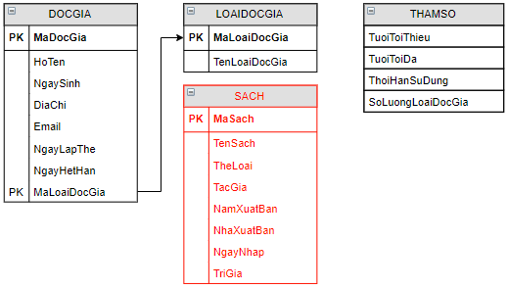
- Các thuộc tính trừu tượng
MaSach.
- Sơ đồ logic:
- 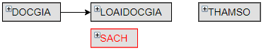

Thiết kế dữ liệu với tính tiến hóa
- Qui định liên quan: QĐ3
QĐ3: Có 3 thể loại (A, B, C). Có 100 tác giả. Chỉ nhận các sách xuất bản trong vòng 8 năm.
- Sơ đồ luồng dữ liệu:
- Các thuộc tính mới:
TenTheLoai, TinhTrangSach, SoLuongTheLoai, SoLuongTacGia, GioiHanNamXuatBan, TenTacGia.
- Thiết kế dữ liệu:
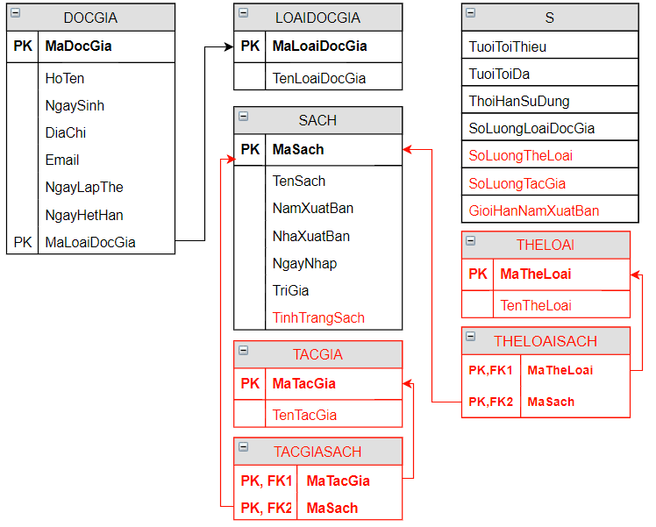
- Các thuộc tính trừu tượng:
MaTheLoai, MaTacGia.
- Sơ đồ logic:
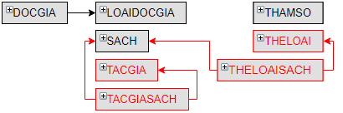

BƯỚC 3: XÉT YÊU CẦU TRA CỨU SÁCH

Thiết kế dữ liệu với tính đúng đắn
- Biểu mẫu liên quan: BM4
- Sơ đồ luồng dữ liệu:
- Các thuộc tính mới: Không có
- Thiết kế dữ liệu: Không thay đổi
- Các thuộc tính trừu tượng: Không có
- Sơ đồ logic: Không thay đổi

Thiết kế dữ liệu với tính tiến hóa
- Qui định liên quan: Không có
- Sơ đồ luồng dữ liệu:
- Các thuộc tính mới: Không có
- Thiết kế dữ liệu: Không thay đổi
- Các thuộc tính trừu tượng: Không có
- Sơ đồ logic: Không thay đổi

BƯỚC 4: XÉT YÊU CẦU CHO MƯỢN SÁCH

Thiết kế dữ liệu với tính đúng đắn
- Biểu mẫu liên quan: BM1
BM5: |  | Phiếu Mượn Sách
Họ tên độc giả: |  |  |  | Ngày mượn:
STT | Mã Sách |  | Tên Sách |  | Thể Loại | Tác Giả
1
2
- Sơ đồ luồng dữ liệu:
- Các thuộc tính mới:
NgayMuon
- Thiết kế dữ liệu:
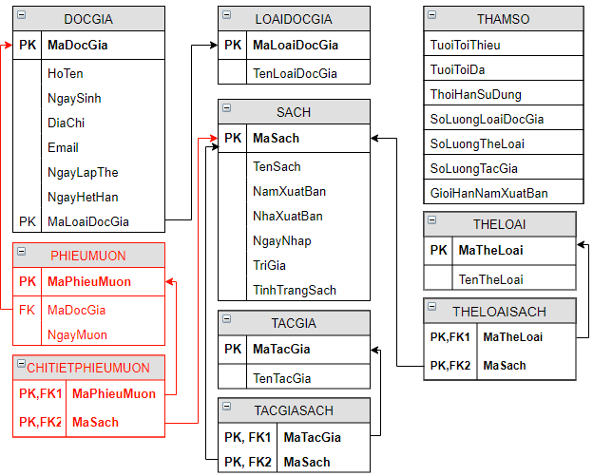
- Các thuộc tính trừu tượng:
MaPhieuMuon.
- Sơ đồ logic:
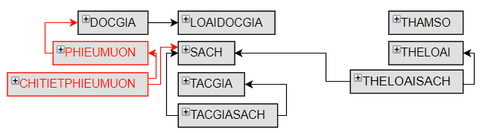

Thiết kế dữ liệu với tính tiến hóa
- Qui định liên quan: QĐ4
QĐ5: Chỉ cho mượn với thẻ còn hạn, không có sách mượn quá hạn, và sách không có người đang mượn. Mỗi độc giả mượn tối đa 5 quyển sách trong 4 ngày.
- Sơ đồ luồng dữ liệu:
- Các thuộc tính mới:
SoLuongSachMuonToiDa, NgayMuonToiDa, TenTinhTrangSach.
- Thiết kế dữ liệu:
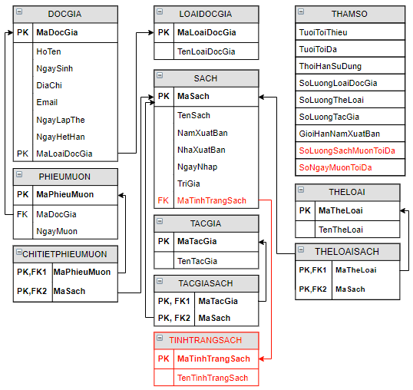
- Các thuộc tính trừu tượng: MaTinhTrangSach
- Sơ đồ logic:
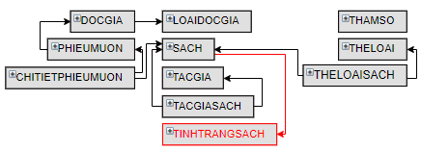

BƯỚC 5: XÉT YÊU CẦU NHẬN TRẢ SÁCH

Thiết kế dữ liệu với tính đúng đắn
- Biểu mẫu liên quan: Không có
- Sơ đồ luồng dữ liệu:
- Các thuộc tính mới:
NgayTra, SoNgayTraTre.
- Thiết kế dữ liệu:
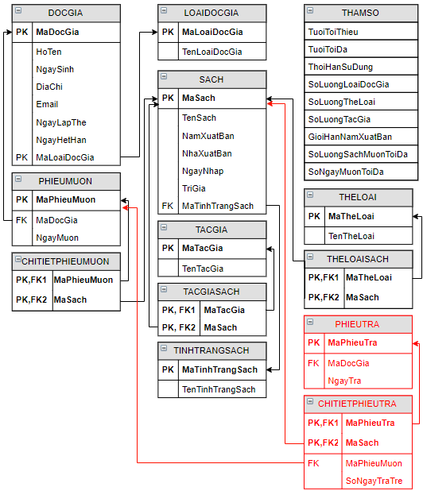
- Các thuộc tính trừu tượng:
MaPhieuTra
- Sơ đồ logic:
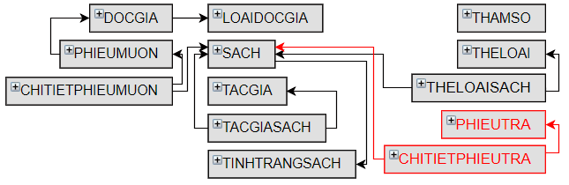

Thiết kế dữ liệu với tính tiến hóa
- Qui định liên quan: Không có
- Sơ đồ luồng dữ liệu:
- Các thuộc tính mới: Không có
- Thiết kế dữ liệu: Không thay đổi
- Các thuộc tính trừu tượng: Không có
- Sơ đồ logic: Không thay đổi

BƯỚC 6: XÉT YÊU CẦU BÁO CÁO THỐNG KÊ TÌNH HÌNH MƯỢN SÁCH THEO THỂ LOẠI

Thiết kế dữ liệu với tính đúng đắn
- Biểu mẫu liên quan: BM5.1
BM10.1 |  | Báo Cáo Thông Kê Tình Hình Mượn Sách Theo Thể Loại
Tháng :
STT | Tên Thể Loại |  | Số lượt mượn | Tỉ lệ
1
2
Tổng số lượt mượn:
- Sơ đồ luồng dữ liệu:
- Các thuộc tính mới:
- Thiết kế dữ liệu:

- Các thuộc tính trừu tượng:
- Sơ đồ logic:

Thiết kế dữ liệu với tính tiến hóa
- Qui định liên quan: Không có
- Sơ đồ luồng dữ liệu:
- Các thuộc tính mới:
- Thiết kế dữ liệu:
- Các thuộc tính trừu tượng:
- Sơ đồ logic:

BƯỚC 7: XÉT YÊU CẦU BÁO CÁO THỐNG KÊ SÁCH TRẢ TRỄ

Thiết kế dữ liệu với tính đúng đắn
- Biểu mẫu liên quan: BM5.2
BM10.2 |  | Báo Cáo Thống Kê Sách Trả Trễ
Ngày:
STT | Tên Sách |  | Ngày Mượn | Số Ngày Trả Trễ
1
2
- Sơ đồ luồng dữ liệu:
- Các thuộc tính mới:
- Thiết kế dữ liệu:
- Các thuộc tính trừu tượng:
- Sơ đồ logic:

Thiết kế dữ liệu với tính tiến hóa
- Quy định liên quan: Không có
- Sơ đồ luồng dữ liệu:
- Các thuộc tính mới:
- Thiết kế dữ liệu:
- Các thuộc tính trừu tượng:
- Sơ đồ logic:

  - BƯỚC 8: XÉT YÊU CẦU THAY ĐỔI QUY ĐỊNH

Thiết kế dữ liệu với tính đúng đắn
- Biểu mẫu liên quan: Không có
- Sơ đồ luồng dữ liệu:
- Các thuộc tính mới:
- Thiết kế dữ liệu:

- Các thuộc tính trừu tượng:
- Sơ đồ logic:

Thiết kế dữ liệu với tính tiến hóa
- Qui định liên quan: Không có
- Sơ đồ luồng dữ liệu:
- Các thuộc tính mới:
- Thiết kế dữ liệu:
- Các thuộc tính trừu tượng:
- Sơ đồ logic:

  - BƯỚC 8: TÍNH NĂNG MỞ RỘNG – ĐĂNG NHẬP NHÂN VIÊN

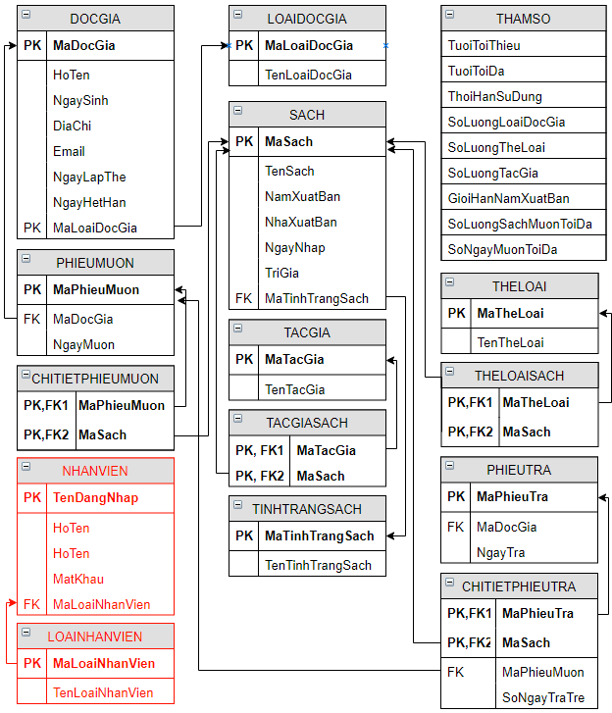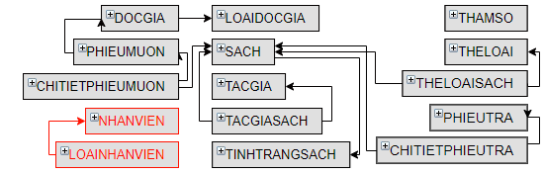

Diễn GIẢI CƠ SỞ DỮ LIỆU

BẢNG DOCGIA
STT | Thuộc tính | Kiểu dữ liệu | Diễn giải
1 | MaDocGia | Chuỗi | Khoá chính để phân biệt
2 | HoTen | Chuỗi | Họ tên độc giả
3 | NgaySinh | DateTime | Ngày sinh độc giả
4 | DiaChi | Chuỗi | Địa chỉ độc giả
5 | Email | Chuỗi | Email độc giả
6 | NgayLapThe | DateTime | Ngày lập thẻ độc giả
7 | NgayHetHan | DateTime | Ngày hết hạn thẻ độc giả
8 | MaLoaiDocGia | Số nguyên | Xác định loại độc giả
Ví dụ:
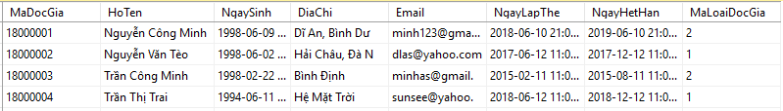

BẢNG LOAIDOCGIA
STT | Thuộc tính | Kiểu dữ liệu | Diễn giải
1 | MaLoaiDocGia | Số nguyên | Khoá chính để phân biệt
2 | TenLoaiDocGia | Chuỗi | Tên loại độc giả
Ví dụ:
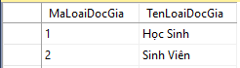

BẢNG SACH
STT | Thuộc tính | Kiểu dữ liệu | Diễn giải
1 | MaSach | Chuỗi | Khoá chính để phân biệt
2 | TenSach | Chuỗi | Tên sách
3 | NamXuatBan | Số nguyên | Năm xuất bản sách
4 | NhaXuatBan | Chuỗi | Nhà xuất bản sách
5 | NgayNhap | DateTime | Ngày nhập sách
6 | TriGia | Số nguyên | Trị giá sách
7 | MaTinhTrangSach | Số nguyên | Xác định tình trạng sách
Ví dụ:
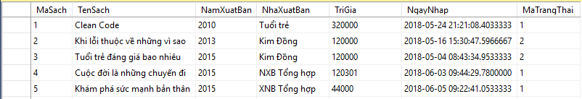

BẢNG TACGIA
STT | Thuộc tính | Kiểu dữ liệu | Diễn giải
1 | MaTacGia | Số nguyên | Khoá chính để phân biệt
2 | TenTacGia | Chuỗi | Họ tên tác giả
Ví dụ:
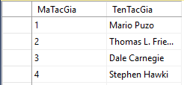

BẢNG TACGIASACH
STT | Thuộc tính | Kiểu dữ liệu | Diễn giải
1 | MaTacGia | Số nguyên | Khoá chính để phân biệt tác giả
2 | MaSach | Số nguyên | Khoá chính để phân biệt sách
Ví dụ:
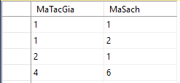

BẢNG THELOAI
STT | Thuộc tính | Kiểu dữ liệu | Diễn giải
1 | MaTheLoai | Số nguyên | Khoá chính để phân biệt
2 | TenTheLoai | Chuỗi | Tên thể loại
Ví dụ:
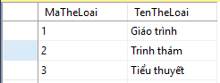

BẢNG THELOAISACH
STT | Thuộc tính | Kiểu dữ liệu | Diễn giải
1 | MaTheLoai | Số nguyên | Khoá chính để phân biệt thể loại
2 | MaSach | Số nguyên | Khoá chính để phân biệt sách
Ví dụ
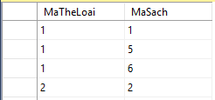

BẢNG TINHTRANGSACH
STT | Thuộc tính | Kiểu dữ liệu | Diễn giải
1 | MaTinhTrangSach | Số nguyên | Khoá chính để phân biệt
2 | TenTinhTrangSach | Chuỗi | Tên tình trạng sách
Ví dụ:
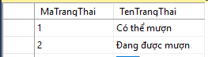

BẢNG PHIEUMUON
STT | Thuộc tính | Kiểu dữ liệu | Diễn giải
1 | MaPhieuMuon | Số nguyên | Khoá chính để phân biệt
2 | MaDocGia | Chuỗi | Cho biết phiếu mượn thuộc độc giả nào
3 | NgayMuon | DateTime | Cho biết ngày lập phiếu mượn
Ví dụ:
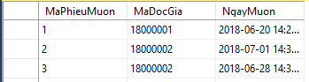

BẢNG CHITIETPHIEUMUON
STT | Thuộc tính | Kiểu dữ liệu | Diễn giải
1 | MaPhieuMuon | Số nguyên | Khoá chính để phân biệt phiếu mượn
2 | MaSach | Số nguyên | Khoá chính để phân biệt sách
Ví dụ:
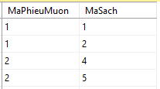

BẢNG PHIEUTRA
STT | Thuộc tính | Kiểu dữ liệu | Diễn giải
1 | MaPhieuTra | Số nguyên | Khoá chính để phân biệt
2 | MaDocGia | Chuỗi | Cho biết phiếu trả thuộc độc giả nào
3 | NgayTra | DateTime | Cho biết ngày lập phiếu trả
Ví dụ:
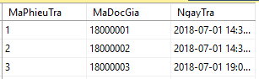

BẢNG CHITIETPHIEUTRA
STT | Thuộc tính | Kiểu dữ liệu | Diễn giải
1 | MaPhieuTra | Số nguyên | Khoá chính để phân biệt phiếu mượn
2 | MaSach | Số nguyên | Khoá chính để phân biệt sách
3 | MaPhieuMuon | Số nguyên | Xác định chi tiết phiếu trả tương ứng với phiếu mượn nào
4 | SoNgayTraTre | Số nguyên | Cho biết số ngày trả sách trễ
Ví dụ:
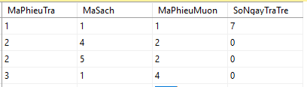

BẢNG THAMSO
STT | Thuộc tính | Kiểu dữ liệu | Diễn giải
1 | TuoiToiThieu | Số nguyên | Quy định tuổi tối thiểu độc giả
2 | TuoiToiDa | Số nguyên | Quy định tuổi tối đa độc giả
3 | ThoiHanSuDung | Số nguyên | Thời hạn sử dụng của thẻ độc giả
4 | SoLuongLoaiDocGia | Số nguyên | Quy định số lượng loại độc giả
5 | SoLuongTheLoai | Số nguyên | Quy định số lượng thể loại sách
6 | SoLuongTacGia | Số nguyên | Quy định số lượng tác giả
7 | GioiHanNamXuatBan | Số nguyên | Quy định chỉ tiếp nhận sách trong vòng bao nhiêu năm trời lại
8 | SoLuongSachMuonToiDa | Số nguyên | Quy định số lượng sách mượn tối đa của độc giả tại 1 thời điểm
9 | SoNgayMuonToiDa | Số nguyên | Quy định số ngày mượn tối đa của sách
Ví dụ:

BẢNG NHANVIEN
STT | Thuộc tính | Kiểu dữ liệu | Diễn giải
1 | TenDangNhap | Chuỗi | Khoá chính để phân biệt và đăng nhập
2 | HoTen | Chuỗi | Họ tên nhân viên
3 | MatKhau | Chuỗi | Chuổi ký tự mật khẩu đã mã hoá để đăng nhập
4 | MaLoaiNhanVien | Chuỗi | Xác định loại nhân viên
Ví dụ:
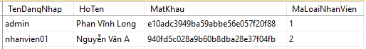

BẢNG LOAINHANVIEN
STT | Thuộc tính | Kiểu dữ liệu | Diễn giải
1 | MaLoaiNhanVien | Số nguyên | Khoá chính để phân biệt
2 | TenLoaiNhanVien | Chuỗi | Tên loại nhân viên
Ví dụ:
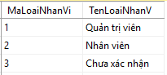

THIẾT KẾ MÀN HÌNH GIAO DIỆN

MÀN HÌNH LẬP THẺ ĐỘC GIẢ

Màn hình lập thẻ độc giả với tính đúng đắn
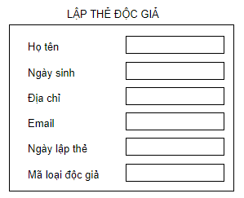

Màn hình lập thẻ độc giả với tính tiến hoá
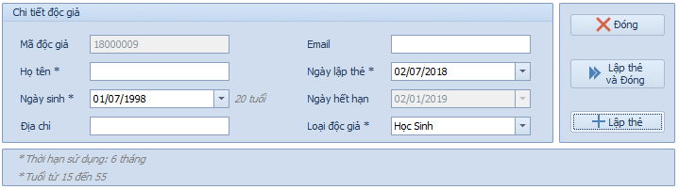

MÀN HÌNH TIẾP NHẬN SÁCH MỚI

Màn hình tiếp nhận sách mới với tính đúng đắn
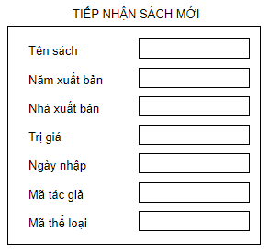

Màn hình tiếp nhận sách mới với tính tiến hoá
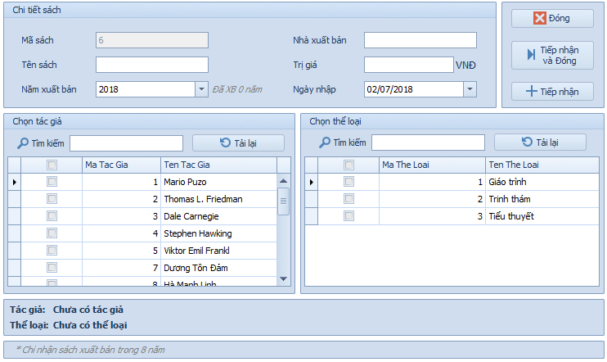

MÀN HÌNH TRA CỨU SÁCH

Màn hình tra cứu sách với tính đúng đắn
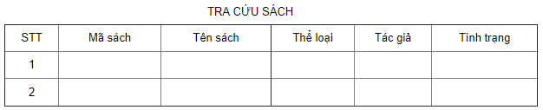

Màn hình tra cứu sách với tính tiến hoá
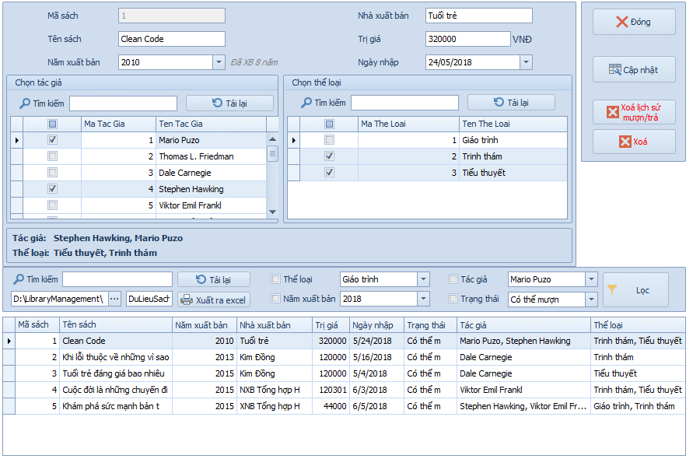

MÀN HÌNH CHO MƯỢN SÁCH

Màn hình cho mượn sách với tính đúng đắn
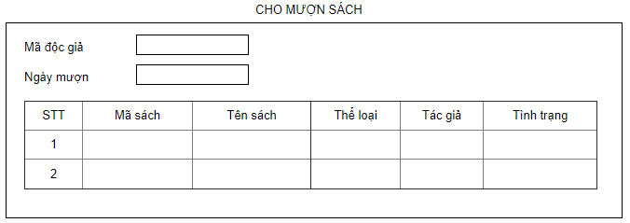

Màn hình cho mượn sách với tính tiến hoá
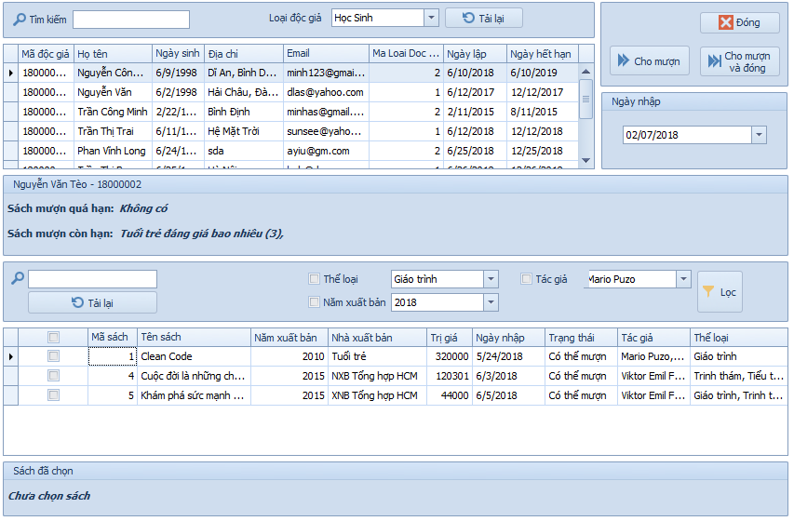

MÀN HÌNH NHẬN TRẢ SÁCH

Màn hình nhận trả sách với tính đúng đắn
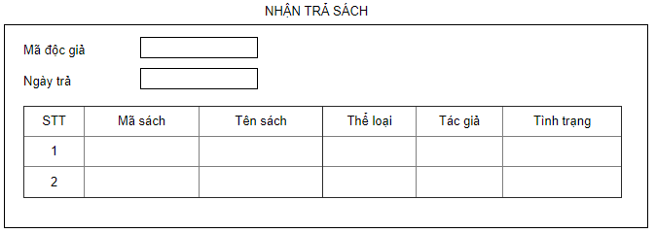

Màn hình nhận trả sách với tính tiến hoá
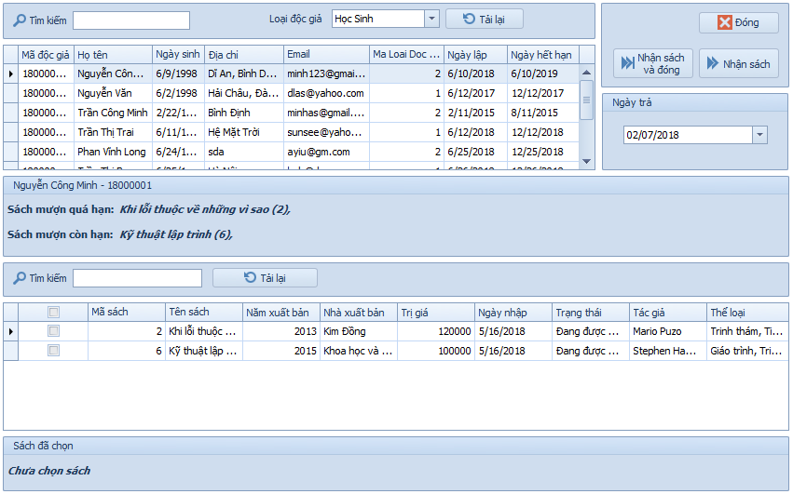

MÀN HÌNH THỐNG KÊ TÌNH HÌNH MƯỢN SÁCH THEO THỂ LOẠI

Màn hình thống kê tình hình mượn sách theo thể loại với tính đúng đắn
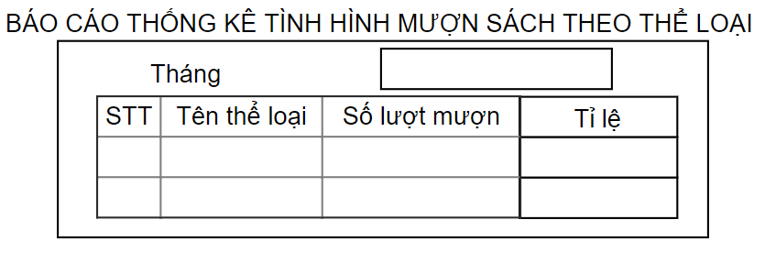

Màn hình thống kê tình hình mượn sách theo thể loại với tính tiến hoá
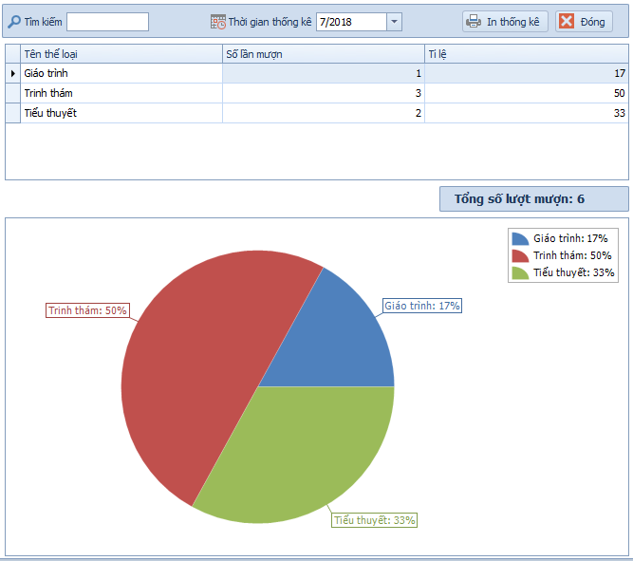

MÀN HÌNH THỐNG KÊ SÁCH TRẢ TRỄ

Màn hình thống kê sách trả trễ với tính đúng đắn
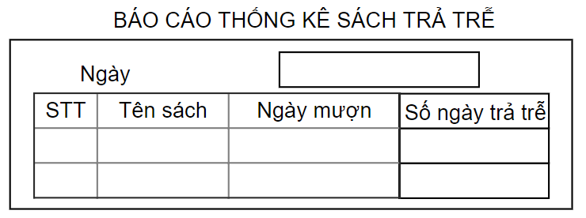

Màn hình thống kê sách trả trễ với tính tiến hoá
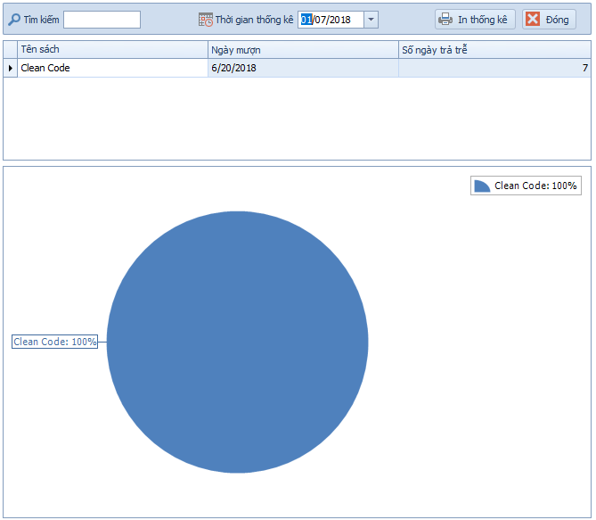

MÀN HÌNH THAY ĐỔI QUY ĐỊNH

Màn hình thay đổi quy định với tính đúng đắn
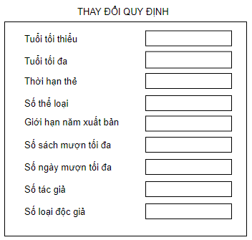

Màn hình thay đổi quy định với tính tiến hoá

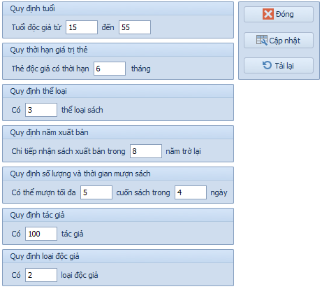

MÀN HÌNH THỰC ĐƠN

Màn hình thực đơn với tính đúng đắn

Màn hình thực đơn với tính tiến hoá
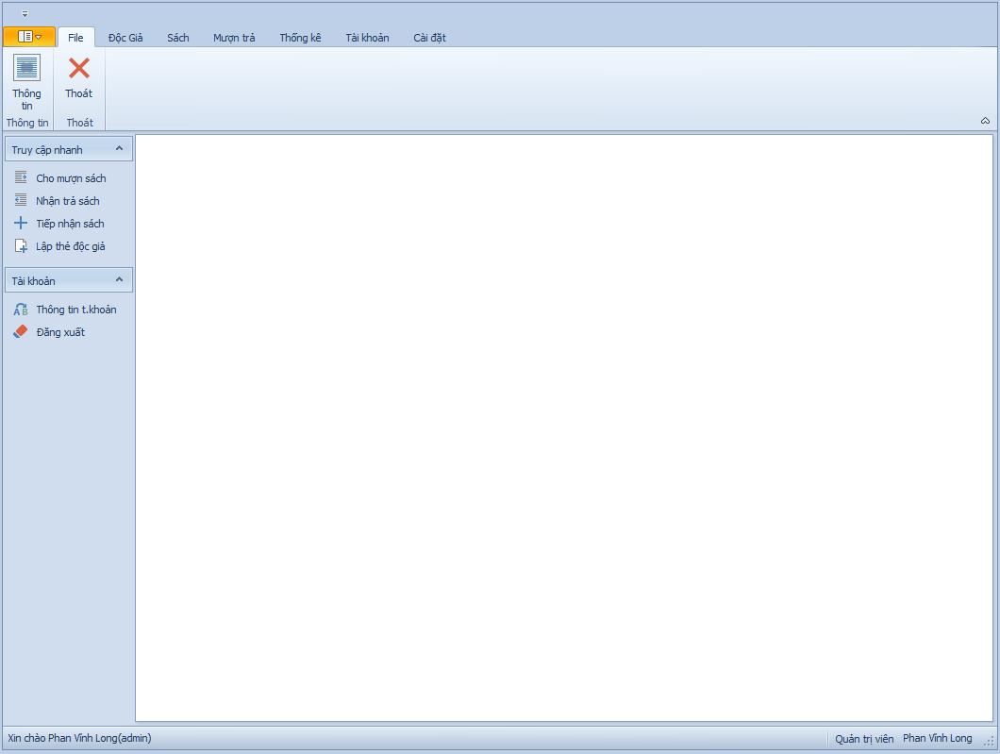

Màn hình đăng nhập với tính tiến đúng đắn

Màn hình đăng nhập với tính tiến tiến hoá
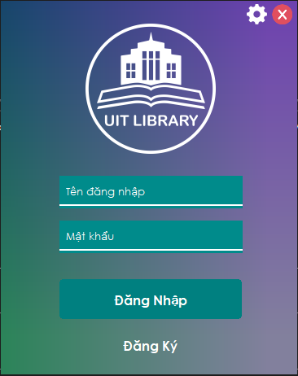

MỘT SỐ MÀN HÌNH KHÁC

Màn hình cài đặt kết nối
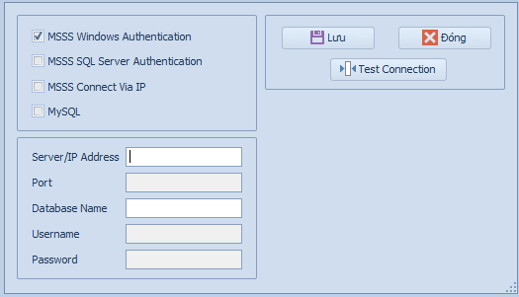

Màn hình đăng ký
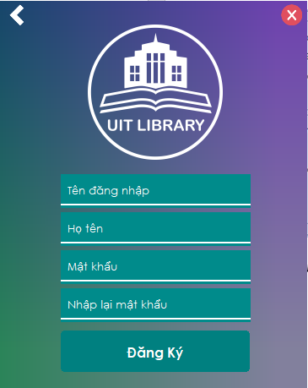

THIẾT KẾ XỬ LÝ

MÀN HÌNH LẬP THẺ ĐỘC GIẢ
STT | Tên xử lý | Điều kiện gọi thực hiện | Ý nghĩa | Ghi chú
1 | Lập thẻ | Ấn nút lập thẻ | Thêm thông tin độc giả mới vào CSDL. Xoá các ô nhập liệu.
2 | Lập thẻ và đóng | Ấn nút lập thẻ và đóng | Thêm thông tin độc giả mới vào CSDL. Đóng màn hình
3 | Đóng | Ấn nút đóng | Đóng màn hình

MÀN HÌNH TIẾP NHẬN SÁCH MỚI
STT | Tên xử lý | Điều kiện gọi thực hiện | Ý nghĩa | Ghi chú
1 | Tìm kiếm tác giả | Dữ liệu ô tìm kiếm tác giả thay đổi | Lọc tác giả thoả mãn yêu cầu tìm kiếm
2 | Tải lại tác giả | Ấn nút Tải lại (tác giả) | Xoá ô tìm kiếm. Load lại dữ liệu tác giả
3 | Chọn tác giả | Tích vào ô chọn của 1 tác giả trong danh sách tác giả | Thêm tác giả vào danh sách chọn tạm thời | Có thể chọn nhiều tác giả
4 | Tìm kiếm thể loại | Dữ liệu ô tìm kiếm thể loại thay đổi | Lọc thể loại thoả mãn yêu cầu tìm kiếm
5 | Tải lại thể loại | Ấn nút Tải lại (thể loại) | Xoá ô tìm kiếm. Load lại dữ liệu thể loại
6 | Chọn thể loại | Tích vào ô chọn của 1 tác giả trong danh sách thể loại | Thêm thể loại vào danh sách chọn tạm thời | Có thể chọn nhiều thể loại
7 | Lập thẻ | Ấn nút tiếp nhận | Thêm thông tin sách mới vào CSDL. Xoá các ô nhập liệu. Tải lại các danh sách
8 | Lập thẻ và đóng | Ấn nút tiếp nhận và đóng | Thêm thông tin sách mới vào CSDL. Đóng màn hình
9 | Đóng | Ấn nút đóng | Đóng màn hình

MÀN HÌNH TRA CỨU SÁCH
STT | Tên xử lý | Điều kiện gọi thực hiện | Ý nghĩa | Ghi chú
1 | Tìm kiếm tác giả | Dữ liệu ô tìm kiếm tác giả thay đổi | Lọc tác giả thoả mãn yêu cầu tìm kiếm
2 | Tải lại tác giả | Ấn nút Tải lại (tác giả) | Xoá ô tìm kiếm. Load lại dữ liệu tác giả
3 | Chọn tác giả | Tích vào ô chọn của 1 tác giả trong danh sách tác giả | Thêm tác giả vào danh sách chọn tạm thời | Có thể chọn nhiều tác giả
4 | Tìm kiếm thể loại | Dữ liệu ô tìm kiếm thể loại thay đổi | Lọc thể loại thoả mãn yêu cầu tìm kiếm
5 | Tải lại thể loại | Ấn nút Tải lại (thể loại) | Xoá ô tìm kiếm. Load lại dữ liệu thể loại
6 | Chọn thể loại | Tích vào ô chọn của 1 tác giả trong danh sách thể loại | Thêm thể loại vào danh sách chọn tạm thời | Có thể chọn nhiều thể loại
7 | Cập nhật | Ấn nút Cập nhật | Sửa thông tin sách trong CSDL theo dữ liệu được chọn. Tải lại các danh sách
8 | Xoá lịch sử mượn trả | Ấn nút Xoá lịch sử mượn trả | Xoá lịch sử mượn trả sách được chọn trong CSDL | Hỏi xác nhận
9 | Xoá | Ấn nút Xoá | Xoá lịch sách được chọn trong CSDL | Hỏi xác nhận
10 | Đóng | Ấn nút đóng | Đóng màn hình
11 | Tìm kiếm sách | Dữ liệu ô tìm kiếm sách thay đổi | Lọc sách thoả mãn yêu cầu tìm kiếm
12 | Tải lại sách | Ấn nút Tải lại (sách) | Xoá ô tìm kiếm. Load lại dữ liệu sách
13 | Xuất file excel | Ấn vào nút Xuất ra excel | Xuất file excel danh sách sách vào đường dẫn và tên file đã chọn ở ô btnChoosePath và txtFileName
14 | Lọc | Ấn vào nút lọc | Lọc danh sách sách dựa vào giá trị các ô lookupedit để lọc và checkbox tương ứng | Có không check hoặc check tất cả
15 | Load dữ liệu sách | Thay đổi FocusRow (click vào dòng bất kỳ grid Sách) | Thay đổi danh tác giả/ thể loại tạm thời. Chọn tác giả/ thể loại tương ứng trong grid tương ứng

MÀN HÌNH CHO MƯỢN SÁCH
STT | Tên xử lý | Điều kiện gọi thực hiện | Ý nghĩa | Ghi chú
1 | Tìm kiếm độc giả | Dữ liệu ô tìm kiếm tác độc thay đổi | Lọc độc giả thoả mãn yêu cầu tìm kiếm
2 | Tải lại độc giả | Ấn nút Tải lại (độc giả) | Xoá ô tìm kiếm. Load lại dữ liệu độc giả
3 | Chọn độc giả | Tích vào 1 tác giả trong grid danh sách độc giả | Thay đổi dữ liệu danh sách sách mượn còn hạn và quá hạn ứng với độc giả
4 | Tìm kiếm sách | Dữ liệu ô tìm kiếm sách thay đổi | Lọc sách thoả mãn yêu cầu tìm kiếm
5 | Tải lại sách | Ấn nút Tải lại (sách) | Xoá ô tìm kiếm. Load lại dữ liệu sách
6 | Chọn sách | Tích vào ô chọn của 1 sách trong danh sách sách | Thêm sách vào danh sách chọn tạm thời | Có thể chọn nhiều sách
7 | Cho mượn sách | Ấn nút Cho mượn | Thêm Phiếu mượn và Chi tiết phiếu mượn vào CSDL, cập nhật Tình trạng sách vào CSDL. Load lại các danh sách
8 | Cho mượn và đóng | Ấn nút Cho mượn và đóng | Thêm Phiếu mượn và Chi tiết phiếu mượn, cập nhật tình trạng sách vào CSDL. Đóng màn hình
9 | Lọc | Ấn vào nút lọc | Lọc danh sách sách dựa vào giá trị các ô lookupedit để lọc và checkbox tương ứng | Có không check hoặc check tất cả

MÀN HÌNH NHẬN TRẢ SÁCH
STT | Tên xử lý | Điều kiện gọi thực hiện | Ý nghĩa | Ghi chú
1 | Tìm kiếm độc giả | Dữ liệu ô tìm kiếm tác độc giả thay đổi | Lọc độc giả thoả mãn yêu cầu tìm kiếm
2 | Tải lại độc giả | Ấn nút Tải lại (độc giả) | Xoá ô tìm kiếm. Load lại dữ liệu độc giả
3 | Chọn độc giả | Tích vào 1 tác giả trong grid danh sách độc giả | Thay đổi dữ liệu danh sách sách mượn còn hạn và quá hạn ứng, grid sách với độc giả
4 | Tìm kiếm sách | Dữ liệu ô tìm kiếm sách thay đổi | Lọc sách thoả mãn yêu cầu tìm kiếm
5 | Tải lại sách | Ấn nút Tải lại (sách) | Xoá ô tìm kiếm. Load lại dữ liệu sách
6 | Chọn sách | Tích vào ô chọn của 1 sách trong danh sách sách | Thêm sách vào danh sách chọn tạm thời | Có thể chọn nhiều sách
7 | Trả sách | Ấn nút Trả sách | Thêm Phiếu trả và Chi tiết phiếu trả, cập nhật tình trạng sách vào CSDL. Load lại các danh sách
8 | Trả sách và đóng | Ấn nút Trả sách và đóng | Thêm Phiếu trả và Chi tiết phiếu trả, cập nhật tình trạng sách vào CSDL. Đóng màn hình
9 | Đóng | Ấn vào nút Đóng | Đóng màn hình

MÀN HÌNH THỐNG KÊ TÌNH HÌNH MƯỢN SÁCH THEO THỂ LOẠI
STT | Tên xử lý | Điều kiện gọi thực hiện | Ý nghĩa | Ghi chú
1 | Tìm kiếm thể loại | Dữ liệu ô tìm kiếm tác thể loại thay đổi | Lọc thể loại thoả mãn yêu cầu tìm kiếm
2 | Tải lại thể loại | Ấn nút Tải lại | Xoá ô tìm kiếm. Load lại dữ liệu thể loại
3 | Chọn thời gian | Dữ liệu của DateTimePicker thay đổi | Thay đổi dữ liệu grid thể loạivà biểu đồ ứng với thời gian được chọn
4 | In thống kê | Ấn nút In thống kê | Load dữ liệu vào màn hình DocumentViewer, hiển thị màn hình DocumentViewer
5 | Đóng | Ấn vào nút Đóng | Đóng màn hình

MÀN HÌNH THỐNG KÊ SÁCH TRẢ TRỄ
STT | Tên xử lý | Điều kiện gọi thực hiện | Ý nghĩa | Ghi chú
1 | Tìm kiếm sách | Dữ liệu ô tìm kiếm tác sách thay đổi | Lọc sách thoả mãn yêu cầu tìm kiếm
2 | Tải lại sách | Ấn nút Tải lại | Xoá ô tìm kiếm. Load lại dữ liệu sách
3 | Chọn thời gian | Dữ liệu của DateTimePicker thay đổi | Thay đổi dữ liệu grid thể loạivà biểu đồ ứng với thời gian được chọn
4 | In thống kê | Ấn nút In thống kê | Load dữ liệu vào màn hình DocumentViewer, hiển thị màn hình DocumentViewer
5 | Đóng | Ấn vào nút Đóng | Đóng màn hình

MÀN HÌNH THAY ĐỔI QUY ĐỊNH
STT | Tên xử lý | Điều kiện gọi thực hiện | Ý nghĩa | Ghi chú
1 | Cập nhật | Ấn nút Cập nhật | Kiểm tra các điều kiện. Nếu thoả mãn thì cập nhật quy định theo dữ liệu đã điền vào
2 | Tải lại | Ấn nút Tải lại | Tải lại dữ liệu các quy định
3 | Đóng | Ấn vào nút Đóng | Đóng màn hình

MÀN HÌNH THỰC ĐƠN
STT | Tên xử lý | Điều kiện gọi thực hiện | Ý nghĩa | Ghi chú
1 | Chọn công việc | Ấn vào 1 trong các nút (trừ đăng xuất và thoát) | Mở màn hình tương ứng
2 | Đăng xuất | Ấn vào nút Đăng xuất | Quay trở lại màn hình Đăng nhập
3 | Thoát | Ấn vào nút thoát | Thoát chương trình | Hỏi xác nhận

MÀN HÌNH ĐĂNG NHẬP
STT | Tên xử lý | Điều kiện gọi thực hiện | Ý nghĩa | Ghi chú
1 | Đăng nhập | Ấn nút Đăng nhập | Kiểm tra các ô nhập liệu có thoả mãn yêu cầu và có tồn tại trong CSDL hay không. Nếu có thì mở màn hình chính phần mềm
2 | Đăng ký | Ấn vào nút Đăng ký | Đến màn hình đăng ký
3 | Cài đặt kết nối | Ấn vào nút cài đặt | Đến màn hình cài đặt
4 | Thoát | Ấn vào nút thoát | Thoát chương trình | Hỏi xác nhận

MÀN HÌNH ĐĂNG KÝ
STT | Tên xử lý | Điều kiện gọi thực hiện | Ý nghĩa | Ghi chú
1 | Đăng ký | Ấn nút Đăng ký | Kiểm tra các ô nhập liệu có thoả mãn yêu cầu và có tồn tại trong CSDL hay không. Nếu thoả mãn và không tồn tại thì thêm vào CSDL
2 | Trờ lại | Ấn vào nút Trở lại | Đến màn hình đăng nhập
3 | Thoát | Ấn vào nút thoát | Thoát chương trình | Hỏi xác nhận

MÀN HÌNH CÀI ĐẶT KẾT NỐI
STT | Tên xử lý | Điều kiện gọi thực hiện | Ý nghĩa | Ghi chú
1 | Chọn kiểu kết nối | Ấn vào nút chọn 1 trong các kiểu kết nối | Làm mờ các ô nhập liệu không liên quan.
2 | Kiểm tra kết nối | Ấn vào nút Test Connection | Hiển thị thông báo kết quả kết nối đến CSDL dựa vào kiểu kết nối và các ô nhập liệu
3 | Lưu | Ấn vào nút lưu | Lưu kết nối vào app.config
4 | Thoát | Ấn vào nút thoát | Thoát chương trình | Hỏi xác nhận

